EBT | Functional Specification | 
EMC資料交換
功能規格書

Request No. | SR-
SR Title:
Requester: | 數據開發處：林孜彥
IT PM | 唐興銘(#3173) | IT SA | 黃珮茹(#3648)
Document Version | Modify Description | Modify Page | Modify Date
1.0 | 初稿 | All | 2004/4/27

FS Suggestion:

FS簽核流程說明：
煩請各單位長官及同仁照以下順序簽核，並請幫忙交付下一簽核單位。
如有任何疑問或建議，請洽FS PROVIDER 黃珮茹(#3648 )。謝謝

Start Date |  |  |  | Target Date
IT FS 簽核順序 |  |  | Date | User FS 簽核順序 |  |  | Date
1.FS Provider |  | 黃珮茹 |  | 1.數據產品開發處 |  | 林孜彥
2.IT PM |  | 唐興銘 |  | 2.數據產品開發處 |  | 李文慶
3.IT PM |  | 陳勝昌 |  | 3.業務管理處 |  | 劉修財
4.IT SD |  | 李美玲 |  | 4.營運管理處 |  | 賴冠如
5.IT DEV |  | 朱清華 |  | 5.開通中心 |  | 陳錦華
6.IT BILLING |  | 林秀真 |  | 6.客服中心 |  | 李嘉盛
7.IT OLAP |  | 林 漢
8.IT OC |  | 王樹鴻
9.IT CM |  | 關人智
10.IT QA |  | 張碧雲

IT Signature: | User Signature:

目錄
1 Introduction 4
1.1 Background 4
1.2 Business Objectives 4
1.3 User Environment and Organizational Structure 4
1.4 Benefit Statement from Business 4
2 Requirements 4
2.1 需求說明 1 4
2.2 需求說明 2 4
3 Function 5
3.1 Data Flow Diagram (DFD) 5
3.1.1 CM進件開通流程 LEVEL 0 5
3.1.2 進件審核開通LEVEL 1 6
3.1.3 移機異動LEVEL 0 7
3.2 Function Tree (Functional Block Diagram) 8
3.2.1 Deamon程式架構圖 8
3.3 畫面設計 11
3.4 報表設計 12
3.5 Algorithm 12
3.6 ER Diagram 14
3.7 Data Dictionary 15
3.7.1 EMC TABLE -- EMC_EBT_006 15
3.7.2 EMC TABLE -- EMC_EBT_007 18
3.7.3 EMC TABLE -- SO151 21
3.7.4 EBT TABLE -- EMC_LOG 21
4 Non-functional Requirement （for SD reference） 22
4.1 Data Conversion Requirements 22
4.2 Historical DB and report Requirements 22
4.3 Security and Audit Control Requirements 22
4.4 Contingency Requirements and Disaster Recovery 22
5 ATTACHMENT 22
5.1 附件一：需與EMC交換資料之特定異動項目 22

Introduction

Background
    - 為避免系統台誤剪線路，故需與系統台交換客戶基本資料。

Business Objectives
    - 因目前OES系統中，CM產品並無系統台方面相關資料，故需交換客戶基本資料以減少系統台誤剪線路情況。

User Environment and Organizational Structure
    - 與EMC交換資料影響單位：
- 各區業務
- 各區門市
- 客服中心
- 開通中心
- 數據產品開發處
- 營運管理處

Benefit Statement from Business
    - 減低系統台誤拆率，以減少客訴件，並提高客戶使用意願。

Requirements

需求說明 1
    - 在合約生效時，將客戶相關資料傳送給EMC，如為非系統台用戶，只申請EBT 產品(EBT ONLY)的合約時，則需由EMC產生潛在系統台客編，再回寫至EBT的系統。
    - 在合約異動時，需將符合特定異動項目(詳附件)的異動資料傳給EMC，如為跨系統移機，且為非系統台用戶，又只申請EBT 產品(EBT ONLY)合約的時，則需由由EMC產生潛在系統台客編，再回寫至EBT的系統。
    - 只有在非系統台用戶，只申請EBT 產品(EBT ONLY)時，OES才會更新系統台客編欄位。如為其它人為輸入錯誤，請使用「更系統台客編」異動功能修正。
    - 如有其它錯誤項目，則由系統出週期性報表，交由前端人員確認。

需求說明 2
    - 針對EMC回傳之客編，EMC只比對客戶裝機地址，若裝機地址一樣，就會使用同一客編，若不相同，就算OES這邊是同一個客戶，也會回傳二個客編。
    - 當EBT傳過去EBT ONLY的資料時，只要姓名、地址、電話有任一個沒有值的話的話，EMC就會回傳無法處理。
    - 符合特定異動項目時，EBT會將所有資料傳給EMC，而非只傳異動之資料。

Function

Data Flow Diagram (DFD)

CM進件開通流程 LEVEL 0

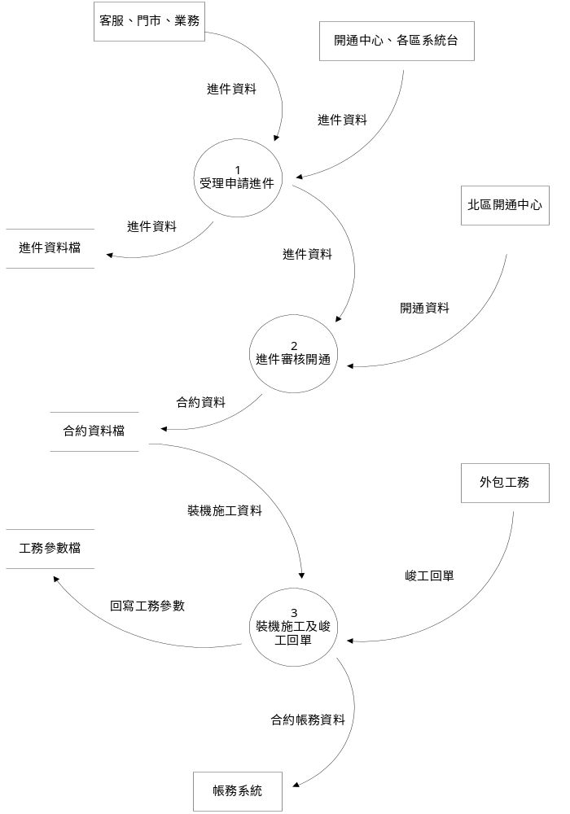

進件審核開通LEVEL 1

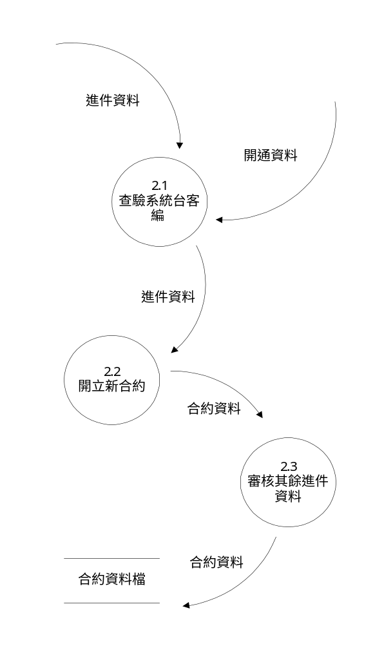

移機異動LEVEL 0

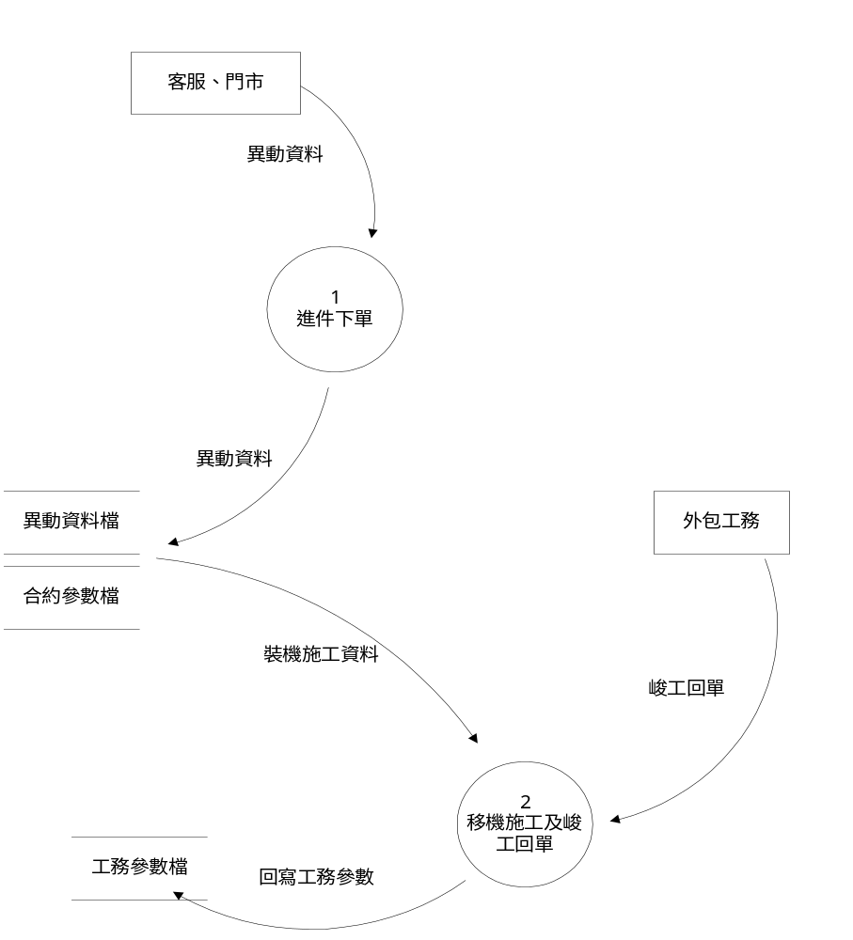

Function Tree (Functional Block Diagram)

Deamon程式架構圖

3.2.1.1 開通資料交換

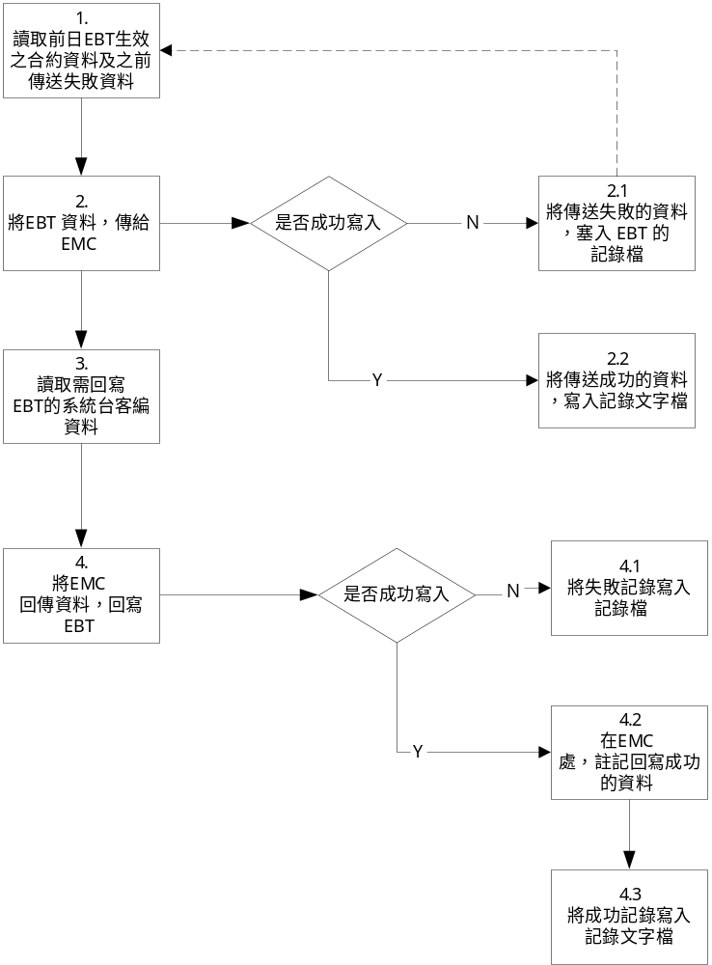

- 每日半夜12點，讀取下列資料準備塞入EMC 資料庫。
- 前日EBT合約生效的資料(ACT_DATE =SYSDATE-1)。
- 由EBT的EMC_LOG TABLE中，撈出之前開通傳送失敗的資料(Success_Flag = N AND TRANS_CHANNEL = ACT)。
- 連結EMC資料庫，將已撈取的資料INSERT至EMC的EMC_EBT_006 TABLE。
  - 假如此動作失敗的話：
- 將失敗資料記入EBT的EMC_LOG TABLE中。
  - 假如此資料已存在此TABLE，更新欄位Retry_No加1。
  - 假如此資料未存在此TABLE，則INSERT一筆資料，並將欄位Success_Flag設為N。
  - 假如此動作成功的話：
- 將EMC的EMC_EBT_006 TABLE的PROCESS_FLAG欄位改為W(EBT寫入)。
- 將傳送成功的欄位資料，寫入命名為「ACT_TO_EMC_YYYYMMDD」(EX: ACT_TO_EMC_20040428) 的文字檔中，YYYYMMDD為傳送日日期。
- 假如此資料已存在此EMC_LOG TABLE的話，則將欄位Success_Flag更新為Y。
- 由EMC資料庫中讀取非系統台用戶，只申請EBT產品(EBT ONLY)合約的潛在系統台客編(CATV_ID)。
- 讀取EMC的EMC_EBT_006 TABLE的CatvValid =N(非系統台有效戶)，且PROCESS_FLAG=C(EMC正確處理完成)的資料。
- 將讀取的系統台客編(CATV_ID)回寫EBT DB
- 將EBT ONLY的系統台客編，回寫至EBT的系統台客編(EBT 的CMPARA TABLE 的CATV_CUSTOMER_ID欄位)。
- 將EBT的EMC EMC_EBT_006 TABLE的PROCESS_FLAG欄位，改為 F(EBT讀取完成)。
- 將成功更新的欄位資料，寫入EBT_LOG文字檔，並命名為ACT_FROM_EMC_YYYYMMDD (EX: ACT_FROM_EMC_20040428)，YYYYMMDD為傳送日日期。

3.2.1.2 異動資料交換

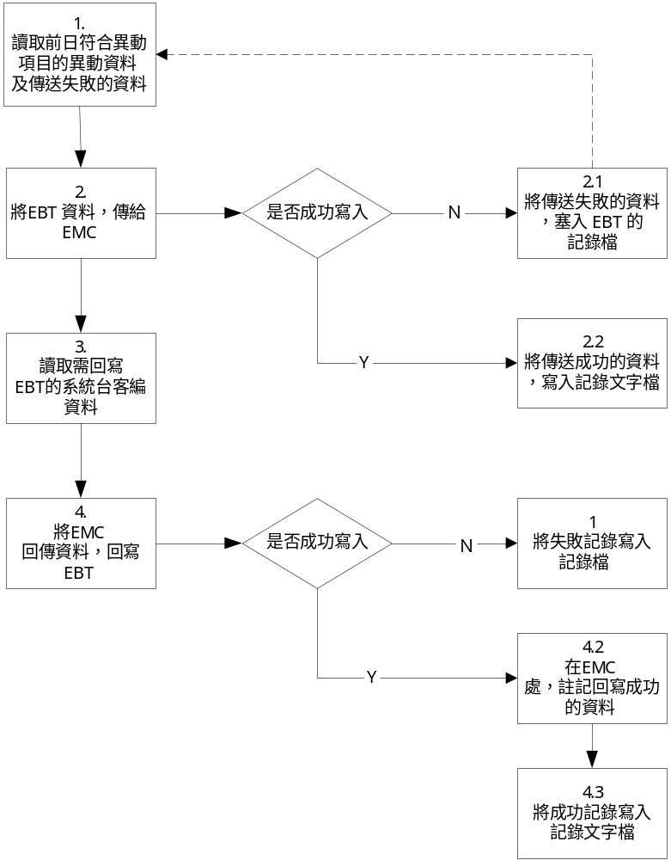

- 每日半夜12點，讀取下列資料準備塞入EMC 資料庫。
- 前日符合特定異動項目的異動合約資料(特定異動項目請參附件)。
- 由EBT的EMC_LOG TABLE中，撈出之前開通傳送失敗的資料(Success_Flag = N AND TRANS_CHANNEL = MOD)。
- 連結EMC資料庫，將之前的撈取的資料INSERT至EMC的EMC_EBT_007 TABLE。
2.1 假如此動作失敗的話
- 將失敗資料記入EBT的EMC_LOG TABLE中。
  - 假如此資料已存在此TABLE，更新欄位Retry_No加1。
  - 假如此資料未存在此TABLE，則INSERT一筆資料，並將欄位Success_Flag設為N。
2.2假如此動作成功的話
- 將EMC的EMC_EBT_007的PROCESS_FLAG欄位改為W(EBT寫入)。
- 將異動傳送成功的欄位資料，寫入命名為「MOD_TO_EMC_YYYYMMDD」(EX: MOD_TO_EMC_20040428)的文字檔中，YYYYMMDD為傳送日日期。
- 假如此資料已存在此EMC_LOG TABLE的話，則將欄位Success_Flag更新為Y。
3. 由EMC處讀取跨系統台移機的潛在系統台客編 (CATV_ID)。
- 讀取CatvValid=N(非系統台有效戶)，PROCESS_FLAG=C(EMC正確處理完成)，IfMoveToOtherSo=Y(跨系統台移機)，且REQ_ID =’REQ_024025’(移機異動)的資料
- 將讀取的系統台客編 (CATV_ID) 回寫EBT DB。
- 將EBT ONLY的系統台客編，回寫至EBT的系統台客編(EBT 的CMPARA TABLE 的CATV_CUSTOMER_ID欄位)。
- 將EBT的EMC EMC_EBT_007 TABLE的PROCESS_FLAG欄位，改為 F(EBT讀取完成)。
- 將成功更新的欄位資料，寫入EBT_LOG文字檔，並命名為MOD_FROM_EMC_YYYYMMDD (EX: MOD_FROM_EMC_20040428)，YYYYMMDD為傳送日日期。

畫面設計
使用者暫無提出畫面更改需求。

報表設計
- 以下報表尚在協商是由EMC執行或是EBT執行。
- 資料交換錯誤週期性報表
- 當EBT傳送EMC無法接受的資料，如下所列：
- 此系統台無法接受EBT ONLY的進件
- 非系統台移機異動，卻無系統台客編的資料
- EMC公司流程所無法允許的資料
此時EMC 的EMC_EBT_006及EMC_EBT_007會註記PROCESS_FLAG =E(EMC無法處理此資料)，系統會執行週期性的報表，並交由前端人員確認。

- EMC用戶拆機報表
- 當EMC用戶狀態產生改變(由正常戶轉為拆機戶)時，EMC會將此客戶資料放入EMC的SO151 TABLE，系統再自動由此TABLE產生週期性的報表，並交由前端人員CALL OUT，以確認EBT用戶是否可繼續使用。

Algorithm
採目前OES、CMS的功能模組運算規則

ER Diagram

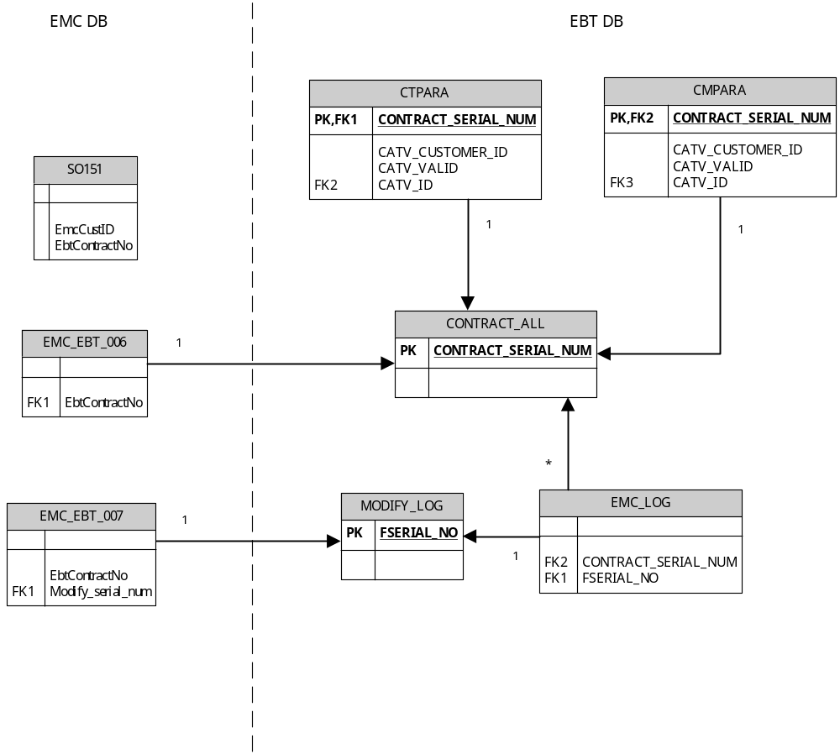

Data Dictionary

EMC TABLE -- EMC_EBT_006
- 當EBT對其客戶施工完成、合約生效後，則需將下列資料傳送給EMC

編號 | 欄位名稱 | 型別 | 中文說明 | EBT對應欄位 | 備註
1 | EmcCustID | Varchar2(11) | EMC客編 | CMPARA:  CATV_CUSTOMER_ID  CTPARA:  CATV_CUSTOMER_ID | 1.若此資料為EBT only，則此欄位為NULL  2.不是純客編，而是公司別+客編
2 | EbtCatvID | Varchar2(6)  NOT NULL | EBT專用的CATV ID | CMPARA:  CATV_ID  CTPARA:  CATV_ID | 1.EBT Only 時才會用到此值  2.EBT專用的系統台代號
3 | EbtContractNo | Varchar2(50)  NOT NULL | 合約編號 | CONTRACT_ALL:  CONTRACT_SERIAL_NUM
4 | EbtCustID | Varchar2(20)  NOT NULL | 客戶編號 | CONTRACT_ALL:  CUSTOMER_ID
5 | EbtContractBDate | Date  NOT NULL | 合約生效日期 | CONTRACT_ALL:  ACT_DATE
6 | EbtContractEDate | Date | 合約截止日期 | CONTRACT_ALL:  TERMINATION_DATE
7 | EbtCustCName | Varchar2(100)  NOT NULL | 客戶名稱 | CUSTOMER:  CUSTOMER_C_NAME  OR CUSTOMER_E_NAME
8 | EbtCustContactPhone | Varchar2(20) | 客戶聯絡電話 | CUSTOMER:  CUSTOMER_CONTACT_PHONE | 二個欄位必定其一要有值。
9 | EbtCustContactMobile | Varchar2(20) | 客戶行動電話 | CUSTOMER:  CUSTOMER_CONTACT_MOBILE | 二個欄位必定其一要有值。
10 | EbtCompOwnerName | Varchar2(50) | 公司負責人中文姓名 | CUSTOMER:  COMPANY_OWNER_NAME
11 | EbtContactPhone | Varchar2(20) | (公司)聯絡人聯絡電話 | CUSTOMER:  CONTACT_PHONE
12 | EbtItContactName | Varchar2(50) | 技術聯絡人中文姓名 | CMPARA:  CONTACT_NAME  CTPARA:  CONTACT_NAME
13 | EbtItContactPhone | Varchar2(20) | 技術聯絡人電話 | CMPARA:  CONTACT_PHONE  CTPARA:  CONTACT_PHONE
14 | EbtItContactMobile | Varchar2(20) | 技術聯絡人行動電話 | CMPARA:  CONTACT_MOBILE  CTPARA:  CONTACT_MOBILE
15 | EbtItEMail | Varchar2(50) | 技術聯絡人電子郵件 | CMPARA:  CONTACT_EMAIL  CTPARA:  CONTACT_EMAIL
16 | EbtInstAddr | Varchar2(200)  NOT NULL | 裝機地址 | CMPARA:  INSTALL_ADDRESS_A  CTPARA:  INSTALL_CITY_A ||INSTALL_TOWN_A ||INSTALL_RDNAME_A||INSTALL_CHAR_A||decode(INSTALL_CHAR_A,null,'','段')||  INSTALL_LANE_A ||decode(INSTALL_LANE_A,null,'','巷')||install_non_a||decode(INSTALL_NON_A,null,'','弄')||  INSTALL_NO_A||decode(install_no_a,null,'','號')||INSTALL_FLOOR_A||decode(install_floor_a,null,'','樓')||  INSTALL_ROOM_A||decode(INSTALL_ROOM_A,null,'','室')
17 | EbtCustAddr | Varchar2(100) | 戶籍地址 | CUSTOMER:  CUSTOMER_ADDRESS
18 | EbtBillAddr | Varchar2(200) | 帳單地址 | PAYMENT_ALL:  BILL_ZIP_CODE+ BILL_CITY+ BILL_TOWN+ BILL_ADDRESS
19 | EbtContractStatusCode | Varchar2(10)  NOT NULL | 合約狀態代碼 | CONTRACT_ALL:  CONTRACT_STATUS
20 | EbtContractStatusDesc | Varchar2(20)  NOT NULL | 合約狀態說明 | CONTRACT_STATUS:  DESCRIPTION
21 | EbtFeePeriodCode | Varchar2(5)  NOT NULL | EBT繳費週期代碼 | CMPARA:  DEAL_ID | CT合約的話，則DEFAULT為00004(雙向月繳)
22 | EbtFeePeriodDesc | Varchar2(20)  NOT NULL | EBT繳費週期說明 | SERVICE_DATA:  DEAL_DES | CT合約的話，則DEFAULT為雙向月繳
23 | EbtServiceType | Varchar2(2)  NOT NULL | 服務類別 | CONTRACT_ALL:  PRODUCT_TYPE | Ex: ‘CM’ or ’CT’
24 | EbtAgentName | Varchar2(20) | 代理人姓名 | CUSTOMER:  AGENT_NAME
25 | EbtAgentPhone | Varchar2(50) | 代理人電話 | CUSTOMER:  AGENT_PHONE
26 | EbtAgentAddress | Varchar2(150) | 代理人地址 | CUSTOMER:  AGENT_ZIP_CODE+AGENT_CITY+ AGENT_TOWN+AGENT_ADDRESS
27 | EbtIdCardId | Varchar2(12) | 個人身份證號 | CUSTOMER:  ID_CARD_ID
28 | EbtCompanyOwnerId | Varchar2(12) | 負責人身份證號 | CUSTOMER:  COMPANY_OWNER_ID
29 | EbtNonProfitCompanyId | Varchar2(50) | 非營利法人證號 | CUSTOMER:  NON_PROFIT_COMPANY_ID
30 | EbtCompanyId | Varchar2(10) | 公司證照號碼 | CUSTOMER:  COMPANY_ID
31 | EbtAgentID | Varchar2(12) | 代理人身份證號 | CUSTOMER:  AGENT_ID
32 | ProcessFlag | Varchar2(1)  NOT NULL | 處理註記 |  | W=EBT寫入  P=EMC資料處理中  C=EMC正確處理完成  E=EMC無法處理此資料  F=EBT讀取完成  若此資料不是EBT only，則此欄位為沒有意義
33 | ErrorCode | Number(5) | 錯誤代碼 |  | 當ProcessFlag=E時才有值  若此資料不是EBT only，則此欄位為沒有意義
34 | ErrorMsg | Varchar2(50) | 錯誤訊息 |  | 當ProcessFlag=E時才有值。  可能值為：  1.客戶重複  2.資料不完整  3.其他  若此資料不是EBT only，則此欄位為沒有意義
35 | Notes | Varchar2(100) | 備註
36 | CatvValid | Varchar2(1)  NOT NULL | 是否為系統台有效戶資料 | CMPARA:  CATV_VALID  CTPARA:  CATV_VALID | Y:已申請系統台服務  N:未申請系統台服務
37 | IfSync | Varchar2(1) | 是否已經將此資料寫回各系統台 |  | DEFAULT: N
38 | UpdTime | Date | 異動時間 |  | INSERT 資料時的系統日期
39 | UpdEn | Varchar2(20) | 異動人員 |  | 使用DB帳號做為異動人員

註： EBT ONLY: 代表著是不用申請系統台服務，可單獨申請EBT CM/CT的資料

EMC TABLE -- EMC_EBT_007
- 當EBT符合特定異動項目時，在異動成功時，需將下列資料傳送給EMC。

序 | 欄位名稱 | 型別 | 中文說明 | EBT對應欄位 | 備註
1 | EmcCustID | Varchar2(11) | EMC客編 | CMPARA:  CATV_CUSTOMER_ID  CTPARA:  CATV_CUSTOMER_ID | 1.只有在跨系統台移機時，此欄位可為NULL  2.其它異動此欄位必需填入值。
2 | EbtCatvID | Varchar2(6)  NOT NULL | EBT專用的CATV ID | CMPARA:  CATV_ID  CTPARA:  CATV_ID | 1.EBT Only 時才會用到此值  2.EBT專用的系統台代號
3 | EbtContractNo | Varchar2(50)  NOT NULL | 合約編號 | CONTRACT_ALL:  CONTRACT_SERIAL_NUM
4 | EbtCustID | Varchar2(20)  NOT NULL | 客戶編號 | CONTRACT_ALL:  CUSTOMER_ID
5 | EbtContractBDate | Date | 合約生效日期 | CONTRACT_ALL:  ACT_DATE
6 | EbtContractEDate | Date | 合約截止日期 | CONTRACT_ALL:  TERMINATION_DATE | 只有在退租、欠拆、強拆時，才會有值。
7 | EbtCustCName | Varchar2(100)  NOT NULL | 客戶中文名稱 | CUSTOMER:  CUSTOMER_C_NAME OR  CUSTOMER_E_NAME
8 | EbtCustContactPhone | Varchar2(20) | 客戶聯絡電話 | CUSTOMER:  CUSTOMER_CONTACT_PHONE | 二個欄位必定其一要有值。
9 | EbtCustContactMobile | Varchar2(20) | 客戶行動電話 | CUSTOMER:  CUSTOMER_CONTACT_MOBILE | 二個欄位必定其一要有值。
10 | EbtCompOwnerName | Varchar2(50) | 公司負責人中文姓名 | CUSTOMER:  COMPANY_OWNER_NAME
11 | EbtContactPhone | Varchar2(20) | (公司)聯絡人聯絡電話 | CUSTOMER:  CONTACT_PHONE
12 | EbtItContactName | Varchar2(50) | 技術聯絡人中文姓名 | CMPARA:  CONTACT_NAME  CTPARA:  CONTACT_NAME
13 | EbtItContactPhone | Varchar2(20) | 技術聯絡人電話 | CMPARA:  CONTACT_PHONE  CTPARA:  CONTACT_PHONE
14 | EbtItContactMobile | Varchar2(20) | 技術聯絡人行動電話 | CMPARA:  CONTACT_MOBILE  CTPARA:  CONTACT_MOBILE
15 | EbtItEMail | Varchar2(50) | 技術聯絡人電子郵件 | CMPARA:  CONTACT_EMAIL  CTPARA:  CONTACT_EMAIL
16 | EbtInstAddr | Varchar2(200)  NOT NULL | 裝機地址 | CMPARA:  INSTALL_ADDRESS_A  CTPARA:  INSTALL_CITY_A ||INSTALL_TOWN_A ||INSTALL_RDNAME_A||INSTALL_CHAR_A||decode(INSTALL_CHAR_A,null,'','段')||  INSTALL_LANE_A ||decode(INSTALL_LANE_A,null,'','巷')||install_non_a||decode(INSTALL_NON_A,null,'','弄')||  INSTALL_NO_A||decode(install_no_a,null,'','號')||INSTALL_FLOOR_A||decode(install_floor_a,null,'','樓')||  INSTALL_ROOM_A||decode(INSTALL_ROOM_A,null,'','室')
17 | EbtCustAddr | Varchar2(100) | 戶籍地址 | CUSTOMER:  CUSTOMER_ADDRESS
18 | EbtBillAddr | Varchar2(200) | 帳單地址 | PAYMENT_ALL:  BILL_ZIP_CODE+ BILL_CITY+ BILL_TOWN+ BILL_ADDRESS
19 | EbtContractStatusCode | Varchar2(10) | 合約狀態代碼 | CONTRACT_ALL:  CONTRACT_STATUS
20 | EbtContractStatusDesc | Varchar2(20) | 合約狀態說明 | CONTRACT_STATUS:  DESCRIPTION
21 | EbtFeePeriodCode | Varchar2(5) | EBT繳費週期代碼 | CMPARA:  DEAL_ID | CT合約的話，則DEFAULT為00004(雙向月繳)
22 | EbtFeePeriodDesc | Varchar2(20) | EBT繳費週期說明 | SERVICE_DATA:  DEAL_DES | CT合約的話，則DEFAULT為雙向月繳
23 | EbtServiceType | Varchar2(2)  NOT NULL | 服務類別 | CONTRACT_ALL:  PRODUCT_TYPE | Ex: ‘CM’ or ’CT’
24 | EbtAgentName | Varchar2(20) | 代理人姓名 | CUSTOMER:  AGENT_NAME
25 | EbtAgentPhone | Varchar2(50) | 代理人電話 | CUSTOMER:  AGENT_PHONE
26 | EbtAgentAddress | Varchar2(150) | 代理人地址 | CUSTOMER:  AGENT_ZIP_CODE+AGENT_CITY+ AGENT_TOWN+AGENT_ADDRESS
27 | EbtIdCardId | Varchar2(12) | 個人身份證號 | CUSTOMER:  ID_CARD_ID
28 | EbtCompanyOwnerId | Varchar2(12) | 負責人身份證號 | CUSTOMER:  COMPANY_OWNER_ID
29 | EbtNonProfitCompanyId | Varchar2(50) | 非營利法人證號 | CUSTOMER:  NON_PROFIT_COMPANY_ID
30 | EbtCompanyId | Varchar2(10) | 公司證照號碼 | CUSTOMER:  COMPANY_ID
31 | EbtAgentID | Varchar2(12) | 代理人身份證號 | CUSTOMER:  AGENT_ID
32 | EbtReqId | Varchar2(60)  NOT NULL | 異動項目代碼 | MODIFY_LOG:  FSERIAL_TYPE | 傳入REQ代碼
33 | EbtReqType | Varchar2(128)  NOT NULL | 異動項目說明 | A_PREDEFINED_TMP:SHORT_DESCRIPTION | 傳入REQ說明
34 | MODIFY_SERIAL_NO | Varchar2(30)  NOT NULL | 異動序號 | MODIFY_LOG:  FSERIAL_NO | 對應EBT異動檔的唯一KEY值
35 | IfMoveToOtherSo | Varchar2(1) | 跨系統移機註記 |  | Y:跨系統台移機  N:同系統台移機  NULL值為非移機異動
36 | OldEmcCustID | Varchar2(11) | 舊EMC客編 |  | 不是純客編,而是公司別+客編
37 | ProcessFlag | Varchar2(1) | 處理註記 |  | W=EBT寫入  P=EMC資料處理中  C=EMC正確處理完成  E=EMC無法處理此資料  F=EBT讀取完成  若此資料為不是EBT only，及非跨系統移機的話，則此欄位為沒有意義
38 | ErrorCode | Number(5) | 錯誤代碼 |  | 當ProcessFlag=E時才有值  若此資料為不是EBT only，及非跨系統移機的話，則此欄位為沒有意義
37 | ErrorMsg | Varchar2(50) | 錯誤訊息 |  | 當ProcessFlag=E時才有值  若此資料為不是EBT only，及非跨系統移機的話，則此欄位為沒有意義
38 | Notes | Varchar2(100) | 備註
39 | CatvValid | Varchar2(1) | 是否為系統台有效戶資料 |  | Y:已申請系統台服務  N:未申請系統台服務  若此資料為不是EBT only，及非跨系統移機的話，則此欄位為沒有意義
40 | IfSync | Varchar2(1) | 是否已經將此資料寫回各系統台 |  | DEFAULT: N
41 | UpdTime | Date | 異動時間 |  | INSERT 資料時的系統日期
42 | UpdEn | Varchar2(20) | 異動人員 |  | 使用DB帳號做為異動人員

註： EBT ONLY: 代表著是不用申請系統台服務，可單獨申請EBT CM/CT的資料

EMC TABLE -- SO151
- 當EMC客戶資料有異動(正常戶改為拆機戶，或是拆機戶改為正常戶)時，EMC會將資料寫入此table中

序 | 欄位名稱 | 型別 | 中文說明 | 備註
1 | EmcCompCode | Number(3) | EMC公司別
2 | EmcCustID | Number(8) | EMC客戶編號
3 | EmcNewCustStatusCode | Number(3) | 新客戶狀態代碼
4 | EmcNewCustStatusDesc | Varchar2(20) | 新客戶狀態說明 | 正常戶  拆機戶
5 | EmcOldCustStatusCode | Number(3) | 舊客戶狀態代碼
6 | EmcOldCustStatusDesc | Varchar2(20) | 舊客戶狀態說明 | 正常戶  拆機戶
7 | EbtCustID | Varchar2(20) | EBT客戶編號
8 | EbtContractNo | Varchar2(50) | EBT合約編號
9 | ProcessFlag | Varchar2(1) | 處理註記 | W=EMC寫入  F=EBT讀取完成
10 | UpdTime | Date | 異動時間
11 | UpdEn | Varchar2(20) | 異動人員

EBT TABLE -- EMC_LOG
- 當EBT傳送EMC資料失敗時，將失敗記錄寫入此TABLE。

序 | 欄位名稱 | 型別 | 中文說明 | 備註
1 | Contract_serial_num | Varchar2(50)  NOT NULL | EBT合約編號
2 | Modify_serial_num | Varchar2(30) | 異動編號
3 | Success_Flag | Varchar2(1)  NOT NULL | 是否已成功 | Y:傳送成功  N:傳送失敗
4 | Trans_channel | Varchar2(3)  NOT NULL | 傳送原因 | ACT:開通  MOD:異動
5 | Retry_No | Number  NOT NULL | 重新傳送次數 | Default = 0
6 | Fail_reason | Varchar2(200) | 失敗原因說明
7 | Modify_Date | Date  NOT NULL | 傳送時間

Non-functional Requirement （for SD reference）

Data Conversion Requirements
- 舊有無系統台客編之資料，將由個人事業營運處人工補齊，故不需data migration。

Historical DB and report Requirements
- 以現行Data Center 作業流程為準。

Security and Audit Control Requirements
- 同CMS、OES系統之Security Control。

Contingency Requirements and Disaster Recovery
- 以現行Data Center 作業流程為準。

ATTACHMENT

附件一：需與EMC交換資料之特定異動項目

